Créer Des exercices interactifs
sous forme de page web
AveC
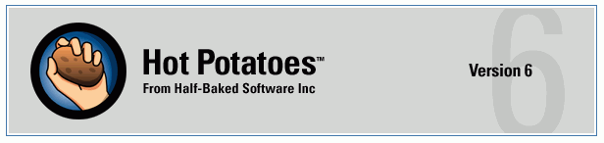
Sommaire
BIEN DEMARRER AVEC HOT POTATOES
Où trouver Hot Potatoes ? 3
Quelques conseils avant de commencer 3
Traduire l'interface en français 4
Les cinq modules de base de Hot Potatoes 5
La barre d'outils 6
Créer des exercices avec JQuiz
Présentation des quatre options Jquiz 7
Présentation de la fenêtre Jquiz 8
L'option QCM 9
Exercice 1 : un QCM 9
Exercice 2 : un QCM avec Tableau 12
Exercice 3 : un QCM avec Texte 13
Exercice 4 : un QCM avec image en haut ou à gauche ou à droite 14
Exercice 5 : un QCM avec vidéo ou audio (en haut) 16
Exercice 5bis : un QCM avec vidéo ou audio (à gauche ou à droite) 17
L'option QUIZ 18
Exercice 6 : un Quiz 18
L'option MULTI-SÉLECTION 19
Exercice 7 un QCM multi-sélection 19
L'option HYBRIDE 20
Exercice 8 : un QCM hybride 20
Le mode avancé 20
Créer des exercices avec JMATCH
Présentation de la fenêtre Jmatch 21
Exercice 9 : Qui a dit ? 22
Exercice 10 : des définitions 23
Créer des exercices avec JCLOZE
Présentation de la fenêtre 24
Exercice 11 : un exercice à trous 26
Exercice 12 : un exercice à trous avec support (texte) 26
Modifier les modules de Hot Potatoes 27
Exercice 12bis : un exercice modifié à l'aide d'un script 27
Créer des exercices avec JCROSS
Présentation de la fenêtre 30
Exercice 13 : créer une grille de mots-croisés 31
Créer des exercices avec JMIX
Présentation de la fenêtre 34
Exercice 14 : une phrase dans le désordre 34
insérer des liens
L'option Lien vers une page Web 35
L'option Lien vers un fichier local 36
The Masher 36
LIENS UTILES 37
ANNEXES : Modifier l'interface des exercices avec Dreamweaver
BIEN DEMARRER Avec Hot Potatoes
Hot Potatoes est une suite logicielle créée par une équipe du centre des langues de l’Université de Victoria (Colombie britannique, Canada). Hot Potatoes est un logiciel comportant cinq modules qui permettent de fabriquer divers types d’exercices interactifs et de les convertir au format HTML pour l’Internet.
Il n’est pas libre de droits mais on peut l’utiliser gratuitement et mettre des productions en ligne à condition de ne pas en faire d’usage commercial. Sinon, il faut payer une licence qui donne en outre accès à une fonction supplémentaire : The Masher qui permet de construire des unités pédagogiques regroupant de nombreux exercices liés entre eux.
Où trouver Hot Potatoes ?
Hot Potatoes existe en version PC et en version MacOS.
Vous pouvez télécharger Hot Potatoes, version 6 sur http://web.uvic.ca/hrd/halfbaked. Pour profiter de toutes les fonctions du logiciel (sauf une qui est réservée à la version payante), il est indispensable de vous enregistrer. Pour cela, demandez un numéro d’enregistrement gratuit sur http://web.uvic.ca/hrd/halfbaked (Register) :
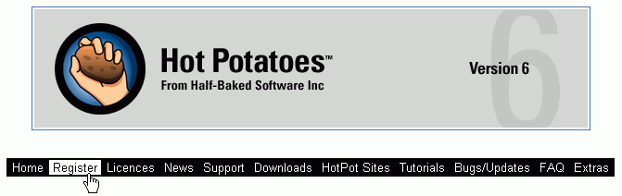
Une fois votre numéro d’enregistrement reçu par mél (c’est immédiat), ouvrez n’importe lequel des six modules de Hot Potatoes, allez dans le menu Aide et choisissez S'enregistrer. Une boîte de dialogue apparaît, dans laquelle vous devez indiquer votre nom d’utilisateur (celui que vous avez donné en remplissant le formulaire sur le site) et votre numéro (Key).Cliquez sur le bouton OK.
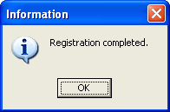
Vous êtes enregistré une fois pour toutes.
Quelques conseils avant de commencer
 Avant de vous lancer dans la réalisation de vos exercices, il est quelques règles à respecter afin de s'éviter des soucis inutiles. Si vous débutez et que vous avez encore du mal à vous représenter la façon dont les pages web s'agencent, il est conseillé de créer un répertoire où vous stockerez tous les fichiers (images et pages web) qui composeront votre exercice (ou votre site).
 Dans le choix des noms de fichiers, il est recommandé de ne pas utiliser de caractères spéciaux tels que ponctuation, espaces, lettres accentuées etc. De même, évitez de mélanger la casse et sauvegardez tous vos noms de fichiers en minuscules (si la différence minuscule/majuscule n'est pas pertinente pour un système d'exploitation comme Windows, elle l'est pour Linux et autres Unix qui seront sans doute les systèmes d'exploitation employés sur les serveurs ou vous publierez vos pages).

 Sauvegardez toujours vos exercices au format Hot Potatoes avant de créer une page web (en sélectionnant l'option Enregistrer Sous , Enregistrer ou en cliquant sur les icônes correspondantes). Si vous veniez à fermer le programme par erreur, vous seriez obligé de saisir à nouveau toutes les données pour modifier votre exercice ou de vous plonger dans le code HTML et Java Script, ce qui est fastidieux et présuppose quelques connaissances de programmation.
1. Sur le bureau, créez un dossier que vous nommerez exo_hotpot.
2. Copiez le fichier formation_hotpot.doc dans ce dossier.
3. Téléchargez la version 6 de Hot Potatoes à l’adresse http://web.uvic.ca/hrd/halfbaked dans le dossier exo_hotpot.
4. Installez la version 6.

Traduire l’interface en français
Hot Potatoes a une interface par défaut en anglais. À la fin de l'installation, un écran apparaîtra vous permettant de spécifier quelle langue vous voulez utiliser. Dans le cas du français, vous devez choisir le fichier nommé français6.hif.
Vous pouvez ensuite facilement changer la langue de l'interface.
1. Dans le menu Options/Interfaces, choisissez Charger une interface.
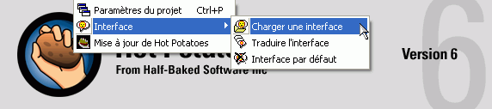
2. Dans la boîte de dialogue qui apparaît, cliquez sur le fichier « espanol6.hif », qui devrait se trouver dans : C:\Program Files\HotPotatoes6\translations puis sur le bouton Ouvrir. Cliquez deux fois sur le bouton Yes.
La traduction française n’est que partielle ; le choix de langue effectué ne s'appliquera qu'à l'interface (la partie professeur) et non aux exercices (la partie élèves). Nous verrons par la suite comment faire pour changer la langue des consignes et commentaires (feedback) dans les pages exercices créées.

LES cinq MODULES DE BASE DE HOT POTATOES
Hot Potatoes vous permet de réaliser de manière très intuitive des exercices destinés à l’auto apprentissage ou à l’apprentissage en présentiel.
1. cliquez sur l’icône Hot Potatoes .
Vous obtenez l’écran suivant :
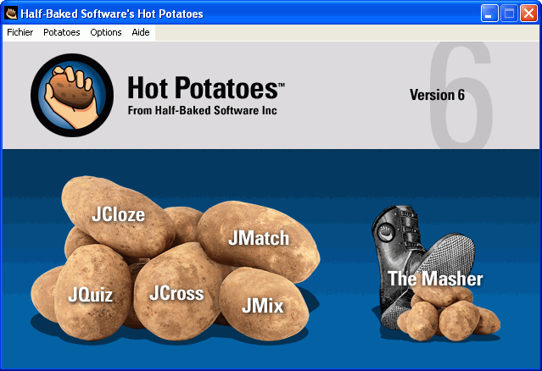
Chacune des pommes de terre correspond à un type d'exercice. En fonction de ce que vous souhaitez réaliser, cliquez sur la pomme de terre correspondante, à savoir :
JQuiz permet de créer :
- des questionnaires à choix multiple (QCM), plus ou moins évolués. Le nombre de questions et de réponses proposées par question est illimité. Il est possible d’inclure des feedbacks, images, éléments multimédias, document support (texte, tableau, graphique).
- des questionnaire à réponses « ouvertes » : les réponses ne sont pas proposées à l’élève, c’est lui qui doit les saisir dans un champ de texte. Il faut donc être prévoyant et saisir un grand nombre de réponses possibles. Il est souhaitable, pour éviter les écueils liés aux fautes de frappe, que ces réponses soient courtes.
JMix permet de créer des exercices de remise en ordre d’une phrase.
JCross permet à la fois de générer une grille de mots croisés ou de saisir une grille que l’on a faite soi-même.
JMatch permet de fabriquer des exercices d’association (de mise en correspondance).
JCloze permet de fabriquer des exercices à trous.

La barre d’outils
La barre d'outils est très similaire quel que soit le programme de Hot Potatoes utilisé. Vous gagnerez du temps à connaître la fonction associée à chaque icône.
Nouvel exercice
Ouvrir un fichier d’exercice au format Hot Potatoes
Enregistrer
Enregistrer sous
Ajouter un document support (texte, fichier html)
Exporter pour navigateur de génération 6
Exporter pour navigateur de génération 6 en glisser poser : page web plus dynamique (Jmatch)
Quitter
Annuler
Couper
Copier
Coller
Insérer une image depuis un fichier local
Insérer une image depuis une adresse web
Insérer une adresse depuis un fichier local
Insérer un lien vers une adresse web
Configurer le résultat
Voir le fichier d’aide (en anglais)
Créer des exercices avec JQuiz  (extension des fichiers .jqz)
JQuiz est un outil pour créer des exercices basés sur des questions. Chacun des exercices peut contenir un nombre illimité de questions. Il y a quatre types de questions de base :
Dans les QCM (option Qcm), l'apprenant choisit une réponse en cliquant sur un bouton. Si la réponse est correcte, le libellé du bouton se transforme en binette :-), si elle est incorrecte, le libellé se change en X (vous pouvez modifier ces symboles dans l'écran de configuration). Dans tous les cas, l'apprenant verra les commentaires (feedback) associés à cette réponse, lui expliquant pourquoi sa réponse est juste ou fausse (seulement si vous avez rédigé des commentaires lors de la création de l'exercice !). Si la réponse est fausse, l'apprenant peut choisir une nouvelle réponse jusqu'à ce que la bonne soit sélectionnée. Le score attribué à chaque question est basé sur le nombre d'essais effectués pour obtenir la bonne réponse. Une fois la bonne réponse trouvée, le score est "gelé" mais l'apprenant peut cliquer sur les autres boutons pour voir les commentaires associés sans aucune pénalité.
Dans les questions à réponses courtes (option Quiz), les apprenants doivent taper la réponse dans une zone de texte et cliquer sur le bouton « Correction » pour voir si leur réponse est correcte. Le script inclus dans la page essaiera de faire correspondre la réponse de l'apprenant avec une liste de réponses correctes que vous aurez définies. Si une correspondance est trouvée, les commentaires pour cette question seront affichés. Sinon, le script essaiera de trouver la réponse la plus proche parmi les bonnes réponses et signalera à l'apprenant quelle partie de sa réponse est correcte et laquelle ne l'est pas. Le score de chaque question est basé sur le nombre d'essais que l'apprenant fait avant de trouver la bonne réponse. Vous pouvez aussi inclure un bouton « Indice » qui donnera à l'apprenant une des lettres de la réponse. L'utilisation du bouton « Indice » fait baisser le score.
Une question hybride (option Hybride) est une combinaison de QCM et de questions à réponse courte. Dans ce type de questions, l'apprenant voit une zone de saisie où il doit taper la réponse à la question. Si l'apprenant ne trouve pas la bonne réponse après un certain nombre d'essais (nombre qui peut être paramétré dans l'écran de configuration), la question se transforme alors en QCM pour rendre l’exercice plus facile.
Enfin, une question à sélections multiples (option Multi-sélection) propose à l'apprenant de choisir une combinaison de plusieurs réponses. Le principe est le suivant : l'étudiant doit sélectionner toutes les bonnes réponses possibles et aucun des distracteurs (mauvaises réponses). Ce type de questions peut se présenter sous la forme suivante "Lesquels de ces mots sont des noms ?", suivi d'une liste de mots. L'apprenant doit cocher tous les noms mais pas les autres mots et appuyer sur le bouton « Correction ». Si la réponse n'est pas complètement correcte, l'apprenant verra la liste des choix corrects et une rétroaction ; celle-ci sera constituée par la rétroaction du premier élément dans la liste qui était soit sélectionné quand il n'aurait pas dû l'être, ou non-sélectionné alors qu'il aurait dû l'être !
Lancez Hot Potatoes puis cliquez sur la patate Jquiz ; démarrez en mode Débutant.
Présentation de la fenêtre Jquiz
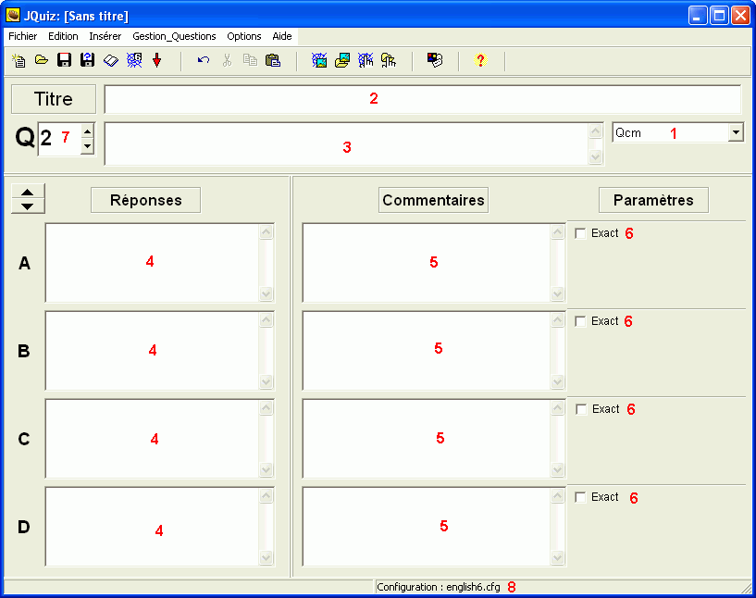
1. Lorsque vous lancez Jquiz, vous trouverez sur la droite de l'interface une liste déroulante vous permettant de choisir quel type de question vous souhaitez créer.
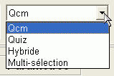 | L'option QCM permet de créer un questionnaire à choix multiple standard.  L'option Quiz permet de créer un test à réponse courte. L'élève doit saisir la réponse au clavier.  L'option Hybride permet de créer un type d'exercice où l'élève commencera par une question à réponse courte. Il devra saisir la réponse au clavier. S'il n'y arrive pas directement, la question sera alors transformée en QCM afin de faciliter sa tâche.  L'option Multi-sélection crée un QCM où plusieurs réponses doivent être validées afin que la réponse soit comptée comme correcte.
Pour créer un exercice, saisissez :
2. Le titre.  3. La question que vous voulez poser.  4. Toutes les possibilités de réponses.  5. Toutes les possibilités de feedbacks ; si vous ne saisissez pas de commentaire, le programme affichera un commentaire par défaut.  6. Cochez la bonne réponse, par exemple . | 7. Vous pouvez ajouter une question en cliquant sur la flèche vers le haut ; vous devriez voir le numéro de question s’afficher comme ceci 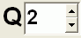 . Répétez alors les premières étapes.  8. Configuration des résultats (consignes) en français (voir plus loin).
L'option QCM
Exercice 1 : un QCM
L'option QCM correspond à l'ancien module JBC, présent dans les versions précédentes de Hot Potatoes. Si vous les connaissiez, vous ne devriez pas être dépaysé. Cette option permet de créer des questionnaires à choix multiple incluant éventuellement rétroactions, images, éléments multimédia, texte support...
1. Saisissez (ou copiez à partir du fichier formation_hotpot.doc ) le questionnaire suivant (ne recopiez pas le texte en italique) :
Titre : Testez vos connaissances sur l’emploi et le chômage
Question 1 : Un chômeur est un actif
Réponse A : Vrai | Commentaire A : Réponse exacte.
Réponse B : Faux | Commentaire B : Réponse inexacte. Une relecture des définitions s’impose.
Cochez la bonne réponse.
Question 2 : Le taux d’activité féminine s’obtient en calculant la part des femmes dans la population active.
Réponse A : Vrai | Commentaire A : Réponse inexacte. Le taux d’activité est le rapport entre le nombre de personnes actives et l’ensemble des personnes.
Réponse B : Faux | Commentaire B : Réponse exacte. Le taux d’activité féminine est le rapport entre le nombre de femmes actives et l’ensemble des femmes.
Cochez la bonne réponse.
Question 3 : Pour le BIT (Bureau International du Travail), les chômeurs sont : (cochez plusieurs cases)
Réponse A : des personnes sans travail | Commentaire A : Réponse exacte.
Réponse B : des personnes ayant déjà travaillé | Commentaire B : Réponse inexacte. Des personnes n’ayant jamais travaillé peuvent être comptabilisées comme chômeurs BIT.
Réponse C : des personnes disponibles pour travailler | Commentaire C : Réponse exacte.
Réponse D : des personnes inscrites à l’ANPE | Commentaire D : Réponse inexacte. Il ne faut pas confondre chômage au sens du BIT et chômage au sens de l’ANPE.
Réponse E : des personnes recherchant activement un emploi | Commentaire E : Réponse exacte.
Réponse F : des personnes n’ayant pas exercé d’activité professionnelle au cours de la semaine de l’enquête (pas même une heure) | Commentaire F : Réponse exacte.
Réponse G : des personnes ayant exercé une activité réduite (moins de 78 heures dans le mois) | Commentaire G : Réponse inexacte. Il ne faut pas confondre l’activité au sens du BIT (avoir travaillé plus d’une heure au cours de la semaine de l’enquête) et l’activité au sens de l’ANPE (avoir travaillé plus de 78 heures dans le mois).
Cochez les bonnes réponses puis l’option Toutes les bonnes réponses doivent être choisies.
Question 4 : Si le nombre d’emplois augmente en France :
Réponse A : le nombre de chômeurs va diminuer d’autant. | Commentaire A : Ce n’est pas aussi simple. Il ne suffit pas que se créent davantage d’emplois pour que le chômage diminue d’autant. Ces nouvelles occasions d’embauche incitent en effet certains inactifs à chercher une activité professionnelle : le nombre de chômeurs diminue moins rapidement que ne se créent les emplois.
Réponse B : Le nombre de chômeurs va probablement diminuer, mais dans une moindre proportion. | Commentaire B : Réponse exacte. Il ne suffit pas que se créent davantage d’emplois pour que le chômage diminue d’autant. Ces nouvelles occasions d’embauche incitent en effet certains inactifs à chercher une activité professionnelle : le nombre de chômeurs diminue moins rapidement que ne se créent les emplois.
Réponse C : Le nombre de chômeurs va augmenter. | Commentaire B : Cette situation n’est pas impossible mais ce n’est pas le cas de figure le plus probable. Une autre réponse est attendue.
Cochez la bonne réponse.
2. Enregistrez Sous votre exercice dans le dossier exo_hotpot ; nommez-le exo1 (il aura l'extension .jqz).
3. Cliquez sur le bouton afin de créer et d’enregistrer l’exercice au format html dans le dossier exo_hotpot; nommez-le exo1 (il aura l'extension .htm).
La boîte de dialogue suivante s’affiche :
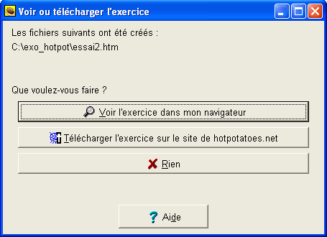
4. Cliquez sur le bouton pour afficher l’exercice dans un navigateur (Internet explorer ou Netscape). Testez l’exercice.
5. Fermez le navigateur.
6. Configurez les résultats (consignes) en français.
Par défaut les consignes sont en anglais () ; pour configurer les consignes en français, sélectionnez Configurer Aspect page Web dans le menu Options.
Une nouvelle fenêtre s'ouvre. Celle-ci comporte de nombreux onglets (Titre/consignes, Messages/Feedback, Boutons, Apparence, Minuteur, Autres, ...).
Dans la barre de titre vous pouvez lire le chemin d'accès du fichier de configuration et le nom du fichier par défaut. Il faudra donc remplacer ce fichier de configuration de l'interface Web (english6.cfg sauf les professeurs d'anglais) par celui qui vous intéresse (francais6.cfg, espanol6.cfg, italiano6.cfg...).
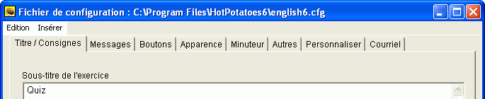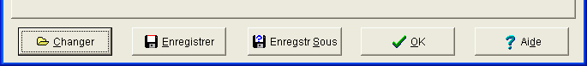
Pour changer le fichier de configuration de l'interface,
6. Cliquez sur le bouton 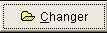 , placez-vous dans le répertoire d'installation de Hot Potatoes (C:\Program Files\HotPotatoes6\translations) ;
Sélectionnez le fichier approprié (francais6.cfg, espanol6.cfg, italiano6.cfg...) puis cliquez sur Ouvrir.
7. Vérifiez les consignes et la présentation des réponses ; pour cela, cliquez sur chacun des onglets pour vérifier que le texte soit bien en français et qu’il corresponde à vos souhaits.
Chacun de ces onglets va vous permettre de modifier un aspect des pages produites. Vous pouvez selon vos besoins modifier totalement les textes ou utiliser un des fichiers de configuration prédéfinis.
Si la traduction ne vous convient pas, vous pouvez remplacer le texte existant par votre propre texte :
Titre : permet de titrer l’exercice et de préciser la consigne ;
Messages : permet d’indiquer si la réponse est correcte ou non, le score etc. ;
Bouton : permet de faire les liens hypertexte entre les différents pages d’exercices ;
Apparence : permet de choisir la présentation de l’exercice (couleur et police) ;
Autre : permet de modifier la façon dont sont agencées les questions et les réponses.
8. Dans exo1 :
- modifiez les options des onglets Titres/Consignes, Messages/Feedback et Apparence ;
- dans l’onglet Boutons, désactivez toutes les cases situées dans la zone Navigation puis tapez Vérifier dans la zone de texte Étiquette du bouton « Vérifier » ;
- dans l'onglet Autre, activez les cases Afficher les résultats après chaque bonne réponse, Modifier l'ordre des réponses à chaque chargement de la page ;
- dans l'onglet Apparence, modifier les couleurs des titres, du texte, de l'arrière plan...
9. Sauvegardez votre configuration personnelle 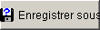 dans le dossier Hot Potatoes (nommez-le configperso_1).
Pour chaque exercice, créez-vous un fichier de consignes type qui vous servira de modèle. Vous pourrez ainsi le charger à chaque fois que vous créez un exercice similaire.
10. Enregistrez votre travail puis cliquez sur le bouton ; vérifiez le nom de fichier (exo1.htm) et le dossier dans lequel il est enregistré (exo_hotpot) puis cliquez sur le bouton Enregistrer. Cliquez sur le bouton Voir l'exercice dans mon navigateur pour afficher l’exercice dans le navigateur. Testez l’exercice.
11. Fermez le navigateur et Hot Potatoes.

Exercice 2 : un QCM avec tableau.
1. Lancez Hot Potatoes puis cliquez sur la patate Jquiz.
2. Saisissez (ou copiez à partir du fichier formation_hotpot.doc) le questionnaire suivant (ne recopiez pas le texte en italique) :
Titre : Insertion d'un tableau
Question 1 : Que signifie l'expression ... ?
Réponse A | Commentaire A : Réponse exacte.
Réponse B | Commentaire B : Réponse inexacte.
Cochez la bonne réponse.
Question 2 : Quelle est la signification ... ?
Réponse A | Commentaire A : Attention, ...
Réponse B | Commentaire B : Attention,
Réponse C | Commentaire C : En effet, ...
Cochez la bonne réponse (C).
Question 3 : En 2002, le ... s'est accru de
Réponse A : 1520,8% | Commentaire A. : Réponse inexacte.
Réponse B : 1,2% | Commentaire B. : C'est exact. En 2002, ....
Réponse C : 1,5% | Commentaire C. : Réponse inexacte.
Cochez la bonne réponse.
Question 4 : En 2002, la ... a :
Réponse A : augmenté de 1,6% | Commentaire A : Attention.
Réponse B : diminué de 1,6% | Commentaire B : C'est exact.
Cochez la bonne réponse.
2. Enregistrez Sous votre exercice dans le dossier exo_hotpot ; nommez-le exo2.
3. Pour insérer le document support cliquez sur le bouton Inclure une ressource associée à l'exercice .
La fenêtre suivante s’ouvre :
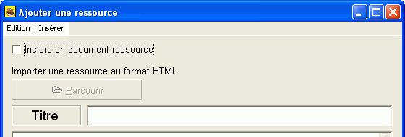
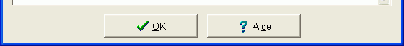
- cochez la case Inclure un document ressource ;
- cliquez sur le bouton ; sélectionnez le fichier tableau.htm (ou le fichier tableau_exo2.htm) situé dans le dans le dossier exo_hotpot.
Le code HTML est copié dans la zone de saisie.
4. Cliquez sur le bouton Configurer Aspect page Web afin de configurer l'interface Web de votre exercice.
5. Enregistrez votre travail puis cliquez sur le bouton ; nommez-le exo2 (dans exo_hotpot) puis cliquez sur le bouton Enregistrer. Cliquez sur le bouton Voir l'exercice dans mon navigateur pour afficher l’exercice dans le navigateur. Testez l’exercice.
6. Fermez le navigateur.
7. Cliquez sur le bouton Configurer Aspect page Web puis, dans la boîte de dialogue, cliquez sur l’onglet Boutons. Dans la zone Navigation :
- activez la case Inclure le bouton « Exercice suivant » ;
- modifiez le libellé : remplacez "=>" par "Exercice précédent" ;
- cliquez sur le bouton puis sélectionnez le fichier exo1.htm ;
- cliquez sur OK ;
- enregistrez votre travail puis cliquez sur le bouton ; vérifiez le nom de fichier (exo2.htm) et le dossier dans lequel il est enregistré (exo_hotpot) puis cliquez sur le bouton Enregistrer. Cliquez sur le bouton Voir l'exercice dans mon navigateur pour afficher l’exercice dans le navigateur. Testez le lien.
- Fermez le navigateur.
8. Lancez JQuiz puis ouvrez exo1. Cliquez sur le bouton Configurer Aspect page Web puis, dans la boîte de dialogue, cliquez sur l’onglet Boutons. Dans la zone Navigation :
- activez la case Inclure le bouton « Exercice suivant » ;
- modifiez le libellé : remplacez "=>" par "Exercice suivant" ;
- cliquez sur le bouton puis sélectionnez le fichier exo2.htm ;
- cliquez sur OK ;
- enregistrez votre travail puis cliquez sur le bouton ; vérifiez le nom de fichier (exo1.htm) et le dossier dans lequel il est enregistré (exo_hotpot) puis cliquez sur le bouton Enregistrer. Cliquez sur le bouton Voir l'exercice dans mon navigateur pour afficher l’exercice dans le navigateur. Testez les liens.
- Fermez le navigateur.
9. Quittez Jquiz.
Vous pouvez, en suivant la même procédure, insérer un texte.
Exercice 3 : un QCM avec texte.
1. Lancez Hot Potatoes puis cliquez sur la patate Jquiz.
2. Enregistrez Sous votre exercice dans le dossier exo_hotpot ; nommez-le exo3.
3. Saisissez rapidement un titre (Titre), une première question (Question 1), des réponses (A, B, C) et des commentaires (A, B, C).
4. Reprenez l'étape 3 de l'exercice 2 en choisissant le fichier texte.htm ; vous pouvez également ouvrir le fichier texte.rtf dans votre traitement de texte et Copier\Coller le texte.
5. Enregistrez votre travail puis cliquez sur le bouton ; nommez-le exo3 (dans exo_hotpot) puis cliquez sur le bouton Enregistrer. Cliquez sur le bouton Voir l'exercice dans mon navigateur pour afficher l’exercice dans le navigateur. Testez l’exercice.
6. Adaptez les liens de exo3.htm vers exo2.htm puis de exo2.htm vers exo3.htm puis testez-les.
7. Fermez le navigateur.
8. Quittez Jquiz.

Exercice 4 : un QCM avec image en haut ou à gauche ou à droite.
1. Lancez Hot Potatoes puis cliquez sur la patate Jquiz.
2. Enregistrez Sous votre exercice dans le dossier exo_hotpot ; nommez-le exo4.
3. Placez le curseur de la souris dans la zone Titre puis choisissez Insérer\Image\à partir d'un Fichier local ; sélectionnez l'image hotpot.gif stockée dans exo_hotpot\images.
La fenêtre suivante s'ouvre :
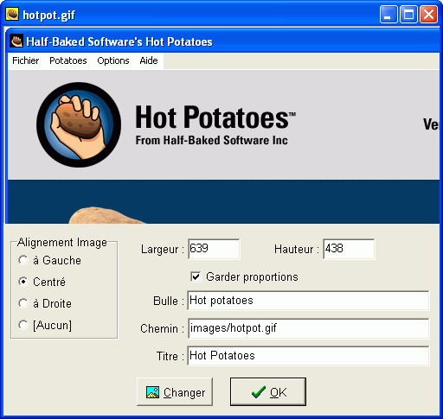
4. Changez le Titre et la Bulle de l'image puis Aligner l'image ; cliquez sur le bouton OK.
5. Saisissez (ou copiez à partir du fichier formation_hotpot.doc) le questionnaire suivant (ne recopiez pas le texte en italique) :
Titre : Insérer une image
Question 1 : La patate JQuiz permet de créer :
Réponse A : de créer des questionnaires à choix multiple (QCM) | Commentaire A : Réponse exacte.
Réponse B : de créer des questionnaire à réponses « ouvertes ». | Commentaire B : Réponse exacte.
Réponse C : de créer des exercices de remise en ordre d’une phrase. | Commentaire C : Réponse inexacte.
Réponse D : de générer une grille de mots croisés ou de saisir une grille que l’on a faite soi-même. | Commentaire D : Réponse inexacte.
Réponse E : de fabriquer des exercices d’association (de mise en correspondance). | Commentaire E : Réponse inexacte.
Réponse F : de fabriquer des exercices à trous. | Commentaire F : Réponse inexacte.
Cochez les deux réponses exactes.
Question 2 : La patate JCloze permet de créer :
Réponse A : de créer des questionnaires à choix multiple (QCM) | Commentaire A : Réponse inexacte.
Réponse B : de créer des questionnaire à réponses « ouvertes ». | Commentaire B : Réponse inexacte.
Réponse C : de créer des exercices de remise en ordre d’une phrase. | Commentaire C : Réponse inexacte.
Réponse D : de générer une grille de mots croisés ou de saisir une grille que l’on a faite soi-même. | Commentaire D : Réponse inexacte.
Réponse E : de fabriquer des exercices d’association (de mise en correspondance). | Commentaire E : Réponse inexacte.
Réponse F : de fabriquer des exercices à trous. | Commentaire F : Réponse exacte.
Cochez la bonne réponse.
Question 3 : La patate JCross permet de créer :
Réponse A : ... | ...
6. Cliquez sur le bouton Configurer Aspect page Web afin de configurer l'interface Web de votre exercice.
7. Enregistrez votre travail puis cliquez sur le bouton ; nommez-le exo4 (dans exo_hotpot) puis cliquez sur le bouton Enregistrer. Cliquez sur le bouton Voir l'exercice dans mon navigateur pour afficher l’exercice dans le navigateur. Testez l’exercice.
8. Adaptez les liens de exo4.htm vers exo3.htm puis de exo3.htm vers exo4.htm puis testez-les.
9. Fermez le navigateur.
10. Quittez Jquiz.
Exercice 4^{bis} : Insérer une image à gauche du questionnaire
Procédez comme pour l'exercice 2.
Pour insérer l'image cliquez sur le bouton Inclure une ressource associée à l'exercice ;
La fenêtre suivante s’ouvre :
- cochez la case Inclure un document ressource ;
- cliquez sur Insérer\Image\à partir d'un Fichier local ; sélectionnez le fichier hotpot.gif contenu dans le dossier exo_hotpot\images.
Le code HTML est copié dans la zone de saisie.
Cliquez sur OK.
Pour insérer une image à droite, il faut modifier le code dans Dreamweaver (voir le document en annexe).

Exercice 5 : un QCM avec un fichier vidéo ou un fichier audio en haut.
1. Lancez Hot Potatoes puis cliquez sur la patate Jquiz.
2. Enregistrez Sous votre exercice dans le dossier exo_hotpot ; nommez-le exo5.
3. Placez le curseur de la souris dans la zone Titre puis choisissez Insérer\Objet Audio / Vidéo.
La fenêtre suivante s'ouvre :
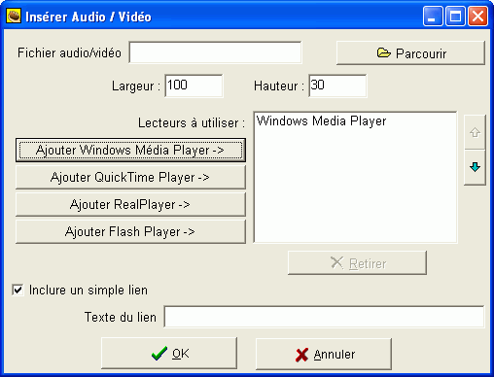
5. Cliquez sur le bouton puis sélectionnez le fichier japp001.mpg contenu dans le dossier exo_hotpot\videos ; cliquez sur OK.
6. Modifiez la taille du lecteur multimédia Largeur : 300 et Hauteur : 300 ;
7. Cliquez sur le bouton afin de visualiser le fichier dans Windows Média Player.
8. Entrez les questions, les réponses possibles et les commentaires.
9. Enregistrez votre travail puis cliquez sur le bouton ; nommez-le exo5 (dans exo_hotpot) puis cliquez sur le bouton Enregistrer. Cliquez sur le bouton Voir l'exercice dans mon navigateur pour afficher l’exercice dans le navigateur. Testez l’exercice.
10. Adaptez les liens de exo5.htm vers exo4.htm puis de exo4.htm vers exo5.htm puis testez-les.
11. Fermez le navigateur.
12. Quittez Jquiz.
Vous pouvez, de la même manière, créer un QCM à partir d'un extrait audio. Dans le répertoire audio (exo_hotpot\audio), vous utiliserez le fichier contrat_1.wav.
Exercice 5^{bis} : Insérer une vidéo à gauche du questionnaire
Procédez comme pour l'exercice 2.
Pour insérer la vidéo cliquez sur le bouton Inclure une ressource associée à l'exercice ;
La fenêtre suivante s’ouvre :
- cochez la case Inclure un document ressource ;
- cliquez sur Insérer\Objet\ Audio / Vidéo ; sélectionnez le fichier japp001.mpg contenu dans le dossier exo_hotpot\videos.
Le code HTML est copié dans la zone de saisie.
Cliquez sur OK.
Pour insérer une vidéo à droite, il faut modifier le code dans Dreamweaver (voir le document en annexe).
L'option Quiz

L'option QUIZ correspond au module Jquiz dans les versions précédentes de Hot Potatoes. Jquiz permet de faire des questionnaires où l'élève doit saisir la réponse au clavier.

Exercice 6 : un Quiz.
1. Lancez Hot Potatoes puis cliquez sur la patate Jquiz.
2. Basculez en mode Quiz à partir de la liste déroulante située en haut et à droite ;
La création d'un exercice se fait selon le même principe que dans l'option QCM.
Attention cependant ! Vous devez saisir les différentes réponses possibles à cette question. II convient de choisir des questions relativement fermées pour que cette tâche ne soit pas trop fastidieuse. Essayez de prévoir les réponses que pourraient proposer vos apprenants. Contrairement à l'option QCM, seules les bonnes réponses doivent être saisies.
3. Enregistrez Sous votre exercice dans le dossier exo_hotpot ; nommez-le exo6.
4. Saisissez (ou copiez à partir du fichier formation_hotpot.doc) le questionnaire suivant (ne recopiez pas le texte en italique) :
Titre : Exemple de Quiz
Question 1 : Comment nomme-t-on l'opération qui consiste, pour une entreprise, à prendre en compte la dépréciation du capital fixe ?
Réponse A : L'amortissement | Commentaire A : Réponse exacte.
Réponse B : Amortissement | Commentaire B : Réponse exacte.
Réponse C : L'investissement de remplacement | Commentaire C : Réponse exacte.
Réponse D : Investissement de remplacement | Commentaire D : Réponse exacte.
Réponse E : L'investissement de renouvellement | Commentaire E : Réponse exacte.
Réponse F : Investissement de renouvellement | Commentaire F : Réponse exacte.
Cochez toutes les réponses comme étant exactes.
Question 2 : ...
5. Enregistrez votre travail puis cliquez sur le bouton ; nommez-le exo6 (dans exo_hotpot) puis cliquez sur le bouton Enregistrer. Cliquez sur le bouton Voir l'exercice dans mon navigateur pour afficher l’exercice dans le navigateur. Testez l’exercice.
6. Cliquez sur le bouton Configurer Aspect page Web afin d'améliorer l'interface Web de votre exercice :
- cliquez sur l'onglet Minuteur ; dans la zone Limite de temps, cochez la case Limiter la durée de cet exercice à :, puis indiquez une durée ; modifiez le texte du Message si nécessaire ;
- cliquez sur l'onglet Autres ; cochez les cases : Modifier l'ordre des réponses à chaque chargement de la page, Afficher le nombre de bonnes réponses obtenues au 1er essai, Afficher liste autres réponses.
7. Enregistrez votre travail puis cliquez sur le bouton ; vérifiez le nom de fichier (exo6.htm) et le dossier dans lequel il est enregistré (exo_hotpot) puis cliquez sur le bouton Enregistrer. Cliquez sur le bouton Voir l'exercice dans mon navigateur pour afficher l’exercice dans le navigateur. Testez l’exercice.
8. Adaptez les liens de exo6.htm vers exo5.htm puis de exo5.htm vers exo6.htm puis testez-les.
9. Fermez le navigateur.
10. Quittez Jquiz.
L'option Multi-sélection

L'option MULTI-SÉLECTION permet de créer des exercices où plusieurs possibilités de réponses constituent la bonne réponse. Une question à sélection multiple diffère profondément d'un QCM. Dans un QCM traditionnel, l'apprenant doit choisir une seule bonne réponse bien que plusieurs réponses puissent être correctes. À l'opposé, les questions à sélection multiple demandent à l'apprenant d'effectuer un choix pour chacune des possibilités de réponse affichées.
La création d'un exercice se fait selon le même principe que dans l'option QCM. II convient cependant de vérifier les points suivants :
- Chacune des possibilités de réponses constitutives de la bonne réponse doivent être cochées (cochez la case doit être sélectionnée).
- Il est nécessaire d'écrire une rétroaction pour chacune des possibilités de réponse en ayant à l'esprit que cette rétroaction permettra à l'apprenant de s'auto-corriger.
Exercice 7 : un QCM multi-sélection.
1. Lancez Hot Potatoes puis cliquez sur la patate Jquiz.
2. Basculez en mode Multi-sélection à partir de la liste déroulante située en haut à droite ;
3. Enregistrez Sous votre exercice dans le dossier exo_hotpot ; nommez-le exo7.
4. Saisissez (ou copiez à partir du fichier formation_hotpot.doc) le questionnaire suivant (ne recopiez pas le texte en italique) :
Titre : Exemple de QCM Multi-sélection
Question 1 : Lesquelles de ces langues sont écrites avec un alphabet latin (roman) ?
Réponse A : Anglais | Commentaire A : L'alphabet latin comporte les lettres "a, b, c..." etc.
Réponse B : Russe | Commentaire B : De nombreuses langues slaves utilisent l'alphabet cyrillique et non l'alphabet latin.
Réponse C : Japonais | Commentaire C : De nombreuses langues orientales utilisent des symboles dérivés de l'alphabet" chinois plutôt que de lettres latines.
Réponse D : Français | Commentaire D : De nombreuses langues européennes sont dites "romanes" car elles descendent directement du latin, elles utilisent habituellement l'alphabet latin.
Cochez es réponses exactes (Doit être sélectionnée).
Question 2 : ...
5. Enregistrez votre travail puis cliquez sur le bouton ; nommez-le exo7 (dans exo_hotpot) puis cliquez sur le bouton Enregistrer. Cliquez sur le bouton Voir l'exercice dans mon navigateur pour afficher l’exercice dans le navigateur. Testez l’exercice.
6. Adaptez les liens de exo7.htm vers exo6.htm puis de exo6.htm vers exo7.htm puis testez-les.
7. Fermez le navigateur.
8. Quittez Jquiz.
L'OPTION HYBRIDE
L'option HYBRIDE combine le type de question Quiz (questions à réponse courte) avec le type de questions QCM L'exercice se présente tout d'abord sous la forme d'un quiz, si après un certain nombre d'essais (2 par défaut), l'élève n'est toujours pas capable de saisir la réponse au clavier, la même question lui est présentée sous forme de QCM.
Exercice 8 : un QCM hybride
1. Cliquez sur le dossier exo_hotpot situé sur le bureau ; faites une copie du fichier exo6.jqz (Copier\Coller) ; renommez-le exo8.jqz.
2. Lancez Hot Potatoes puis cliquez sur la patate Jquiz.
3. Ouvrez le fichier exo8.jqz (Fichier\Ouvrir ou cliquez sur le bouton ).
4. Basculez en mode Hybride à partir de la liste déroulante située en haut à droite puis désactivez le minuteur.
5. Enregistrez votre exercice puis cliquez sur le bouton ; nommez-le exo8 (dans exo_hotpot) puis cliquez sur le bouton Enregistrer. Cliquez sur le bouton Voir l'exercice dans mon navigateur pour afficher l’exercice dans le navigateur. Testez l’exercice.
6. Adaptez les liens de exo8.htm vers exo7.htm puis de exo7.htm vers exo8.htm puis testez-les.
7. Fermez le navigateur.
8. Quittez Jquiz.
LE MODE AVANCÉ
JQuiz peut fonctionner de deux façons, en mode débutant ou avancé. Le passage au mode avancé se fait via le menu Options\Mode\Mode Avancé comme illustré ci-dessous.
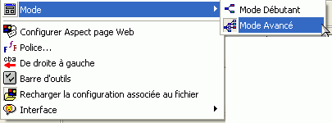
Le mode avancé permet d'introduire la pondération des questions et des réponses, en d'autres termes, une question peut être de moindre importance au sein de votre exercice qu'une autre, une réponse peut être partiellement juste. Le mode avancé vous permettra de définir les poids attribués à chaque question et possibilité de réponse.
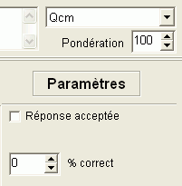 | La première zone pondération définit le poids attribué à une question, en d'autres termes son coefficient. Vous choisirez par exemple 50 si la question que vous posez vous semble être deux fois moins importante qu'une autre question.  La zone % correct définit le score associé à une possibilité de réponse. Vous pouvez l'utiliser si votre exercice comprend des réponses partiellement correctes. Modifiez alors la valeur du pourcentage pour que celle-ci reflète le nombre de points que vous voulez attribuer à cette possibilité de réponse. N'oubliez pas de cocher la case réponse acceptée.
Créer des exercices avec JMatch  (extension des fichiers .jmt)
JMatch permet de fabriquer des exercices d’association, d’appariement (de mise en correspondance).
1. Lancez Hot Potatoes puis cliquez sur la patate Jmatch.
2. Configurez l'interface en français (si vous avez oublié la procédure, reportez-vous à la page 9 de ce dossier).

Présentation de la fenêtre JMatch
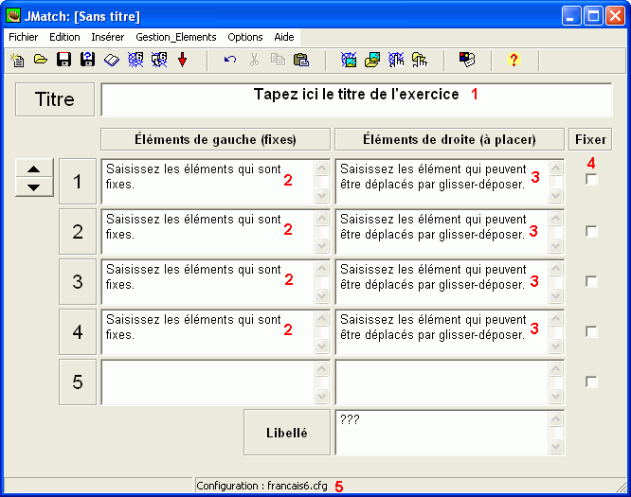
Pour créer un exercice, saisissez :
1. Le titre.
2. A gauche, les éléments qui sont fixes.
3. A droite, les éléments pouvant être déplacés par l’élève en glissant-déposant c'est à dire ceux qui forment une paire avec ceux de la colonne de gauche. Il faut saisir ces paires sur la même ligne lorsque l'on crée l'exercice (les différents seront ensuite mis dans le désordre au chargement de la page).
4. Facultatif. Vous pouvez fixer un élément, c’est à dire qu’au chargement de la page, celui-ci ira se placer automatiquement à côté de l’élément de gauche auquel il correspond. Ceci peut aider l’élève à mieux comprendre comment fonctionne l’exercice.

Exercice 9 : Qui a dit ?
Vous devez préalablement sauvegarder le fichier au format Hot Potatoes
1. Enregistrez Sous votre exercice dans le dossier exo_hotpot ; nommez-le exo9.
2. Placez le curseur dans la première zone de saisie située dans la première colonne ; insérez l’image smith.gif (Insérer\Image\à partir d'un Fichier local) contenue dans le sous dossier images du dossier exo_hotpot : dans la boîte de dialogue qui s’ouvre :
- activez la case Centre ;
- réduisez la hauteur de l’image : remplacez 150 par 75 ;
- cliquez sur OK.
3. Le code html de l’image est inséré ; placez le curseur après la balise <img...>, tapez la balise <center> suivi du texte Adam Smith puis appuyez sur Shift+Entrée (vous obtenez un saut de ligne) ; placez le curseur après la balise </img> puis tapez la balise </center>
4. Recommencez la même opération pour Keynes, Marx et Tocqueville.
5. Dans la colonne de droite, tapez ou copiez/collez la citation correspondante :
Adam Smith | Les plus grandes améliorations dans la puissance productive du travail du travail [...] sont dues, à ce qu'il semble, à la division du travail.
J. -M. Keynes | Ce sont la propension à consommer et le montant de l'investissement nouveau qui déterminent conjointement le volume de l'emploi et c'est le volume de l'emploi qui détermine de façon unique le niveau des salaires réels.
Karl Marx | L'histoire de toute société jusqu'à nos jours est l'histoire de la lutte des classes.
A. de Tocqueville | Le fait particulier et dominant qui singularise ces siècles, c'est l'égalité des conditions : la passion principale qui agite les hommes dans ces temps là, c'est l'amour de cette égalité.
6. Enregistrez votre exercice ; cliquez sur le bouton ; nommez-le exo9 (dans exo_hotpot) puis cliquez sur le bouton Enregistrer. Cliquez sur le bouton Voir l'exercice dans mon navigateur pour afficher l’exercice dans le navigateur. Testez l’exercice.
7. Fermez le navigateur.
8. Cliquez sur le bouton Configurer Aspect page Web afin de configurer l'interface Web de votre exercice.
9. Enregistrez votre travail puis cliquez sur le bouton ; vérifiez le nom de fichier (exo9.htm) et le dossier dans lequel il est enregistré (exo_hotpot) puis cliquez sur le bouton Enregistrer. Cliquez sur le bouton Voir l'exercice dans mon navigateur pour afficher l’exercice dans le navigateur. Testez l’exercice.
10. Adaptez les liens de exo9.htm vers exo8.htm puis de exo8.htm vers exo9.htm puis testez-les.
11. Fermez le navigateur.
12. Quittez JMatch.

Exercice 10 : des définitions.
1. Ouvrez Jmatch. Enregistrez Sous votre exercice dans le dossier exo_hotpot ; nommez-le exo10.
2. Tapez ou copiez/collez les informations suivantes :
Titre : Les types d’investissement
Éléments à gauche | Éléments à droite
Une entreprise décide de construire une nouvelle unité de production afin de répondre à une augmentation des commandes. | Investissement de capacité
Une entreprise décide de se séparer de deux machines obsolètes et de les remplacer par deux nouvelles machines incorporant du progrès technique. | Investissement de renouvellement
Une entreprise décide d'acquérir une nouvelle machine qui se substituera à deux travailleurs peu qualifiés. | Investissement de rationalisation
3 Enregistrez votre exercice ; cliquez sur le bouton ; nommez-le exo10 (dans exo_hotpot) puis cliquez sur le bouton Enregistrer. Cliquez sur le bouton Voir l'exercice dans mon navigateur pour afficher l’exercice dans le navigateur. Testez l’exercice.
4. Fermez le navigateur.
5. Cliquez sur le bouton Configurer Aspect page Web afin de configurer l'interface Web de votre exercice.
6. Enregistrez votre exercice ; cliquez sur le bouton ; vérifiez le nom de fichier (exo10.htm) et le dossier dans lequel il est enregistré (exo_hotpot) puis cliquez sur le bouton Enregistrer. Cliquez sur le bouton Voir l'exercice dans mon navigateur pour afficher l’exercice dans le navigateur. Testez l’exercice.
7. Adaptez les liens de exo10.htm vers exo9.htm puis de exo9.htm vers exo10.htm puis testez-les.
8. Fermez le navigateur.
9. Quittez JMatch.
Remarque : si après avoir enregistré votre exercice vous cliquez sur le bouton et non pas sur le bouton vous obtenez un exercice avec liste déroulante.
Créer des exercices avec JCLOZE  (extension des fichiers .jcl)
JCLOZE permet de fabriquer des exercices à trous.
1. Lancez Hot Potatoes puis cliquez sur la patate Jcloze.

Présentation de la fenêtre :
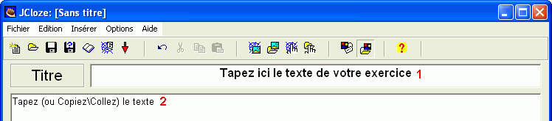
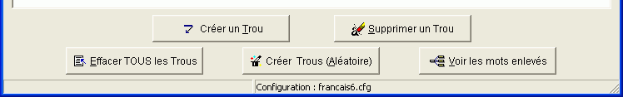
Pour créer un exercice, saisissez :
1. Le titre de l’exercice.
2. Le texte, sans y insérer les trous.

Les boutons :
 | Crée un trou dans le texte.
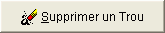 | Efface l’espace et affiche le mot d’origine.
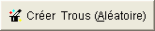 | Crée automatiquement un trou tous les n^{ième} mots.
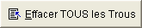 | Efface tous les trous et rétablit le texte d’origine.
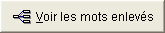 | Fait apparaître la liste des mots enlevés.

Pour créer un trou, sélectionnez dans le texte saisi le mot ou l'expression à retirer puis cliquez sur le bouton Créer un trou (vous pouvez double-cliquer sur le mot ou le sélectionner à la souris).

La boîte de dialogue suivante s'affiche :
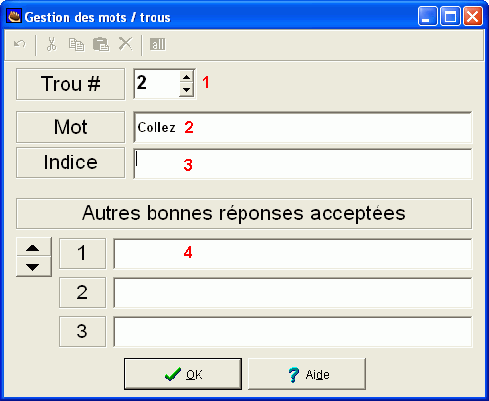
1. Indique le nombre de trous créés.
2. Indique le mot enlevé.
3. Vous pouvez donner un indice (facultatif).
4. Vous pouvez ajouter d'autres possibilités qui conviendraient pour le mot que vous avez fait disparaître.

Exercice 11 : Un exercice à trous sur la croissance
2. Configurez l'interface en français (si vous avez oublié la procédure, reportez-vous à la page 9 de ce dossier).
3. Copiez/Collez le titre et le texte suivants dans les zones correspondantes :

La croissance
La croissance économique est l'accroissement durable de la production globale d'une économie. C'est donc un phénomène quantitatif que l'on peut mesurer. C'est aussi un phénomène de longue période. En effet, une augmentation brutale et sans lendemain de la production nationale ne correspond pas à la croissance économique, il ne faut donc pas confondre croissance et expansion, l'expansion caractérisant une augmentation de la production sur une courte période.
Les facteurs de la croissance sont nombreux : augmentation de la population active et amélioration de sa qualification, accroissement du capital technique et son perfectionnement, progrès technique et innovations sous toutes leurs formes (organisation du travail et gestion des entreprises par exemple). Ces facteurs peuvent jouer différemment et conduire à deux grands types de croissance, une croissance dite extensive, lorsqu'elle résulte de l'augmentation quantitative des facteurs de production (davantage de travailleurs et d'équipements conduisent à plus de croissance) et une croissance dite intensive, lorsque l'augmentation de la production provient d'une utilisation plus efficace des facteurs de production existants. Une croissance intensive, qui repose sur d'importants gains de productivité peut être ainsi recherchée par un pays dont les facteurs de production (population active par exemple) ne peuvent s'accroître facilement.
Pour mesurer la croissance économique, on retient comme indicateur de la production le produit intérieur brut. La croissance correspond donc au taux de croissance du PIB.
Mais une difficulté apparaît car cette hausse du PIB peut être seulement le résultat d'une augmentation des prix, les quantités produites restant les mêmes entre deux années.
Ainsi la croissance du PIB d'une année sur l'autre provient d'un effet quantité mais aussi d'un effet prix. Pour mesurer la croissance réelle, il faut calculer le PIB à prix constant. Il convient d'éliminer l'effet de l'augmentation des prix (on dit "déflater") pour retrouver l'augmentation des quantités (mais toujours mesurée " en valeur ", car les prix sont une unité de mesure commune).
La croissance économique est donc mesurée par le taux de croissance du PIB évalué en euros constants.
Lorsque la croissance économique est mesurée en euros courants, il s'agit de la croissance nominale. Par opposition, la croissance réelle correspond à la croissance mesurée en euros constants. On dit encore, dans ce dernier cas, que la croissance est mesurée " en volume".
4. Enregistrez Sous votre exercice dans le dossier exo_hotpot ; nommez-le exo11.
5. Sélectionnez, à l’aide de la souris, le premier « mot » (en rouge dans le texte) que l’élève devra rechercher (le trou) puis cliquez sur le bouton Créer trou. Fermez la boîte de dialogue Gestion des mots/trous en cliquant sur le bouton OK.
6. Recommencez pour chacun des mots (16 au total).
7. Enregistrez votre exercice ; cliquez sur le bouton ; nommez-le exo11 (dans exo_hotpot) puis cliquez sur le bouton Enregistrer. Cliquez sur le bouton Voir l'exercice dans mon navigateur pour afficher l’exercice dans le navigateur. Testez l’exercice.
8. Fermez le navigateur.
9. Cliquez sur le bouton Configurer Aspect page Web afin de configurer l'interface Web de votre exercice.
10. Enregistrez votre exercice ; cliquez sur le bouton ; vérifiez le nom de fichier (exo11.htm) et le dossier dans lequel il est enregistré (exo_hotpot) puis cliquez sur le bouton Enregistrer. Cliquez sur le bouton Voir l'exercice dans mon navigateur pour afficher l’exercice dans le navigateur. Testez l’exercice.
11. Adaptez les liens de exo11.htm vers exo10.htm puis de exo10.htm vers exo11.htm puis testez-les.
12. Fermez le navigateur.
13. Quittez JCoze.

Exercice 12 : Exercice à trous avec un support (texte)
1. Lancez Hot Potatoes puis cliquez sur la patate JCloze.
2. Copiez/collez le texte suivant :
Ces auteurs considèrent que la demande de travail des entreprises (donc le niveau de l'emploi) résulte de la comparaison de la productivité marginale du travail (le produit additionnel résultant de l'embauche d'un travailleur supplémentaire) et du salaire réel. Tant que la productivité marginale est supérieure au salaire réel, l'entreprise a intérêt à embaucher puisque le travailleur additionnel lui rapporte plus qu'il ne coûte. Pour un niveau donné de productivité, l'emploi est donc déterminé par le niveau du salaire réel. Plus celui-ci est élevé, moins la demande de travail des entreprises est forte et plus le chômage est élevé.
3. Enregistrez Sous votre exercice dans le dossier exo_hotpot ; nommez-le exo12.
4. Sélectionnez, à l’aide de la souris, le premier « mot » (en rouge dans le texte) que l’élève devra rechercher (le trou) puis cliquez sur le bouton Créer Trou. Fermez la boîte de dialogue Autres bonnes réponses en cliquant sur le bouton OK.
5. Recommencez pour chacun des mots (13 au total).
6. Enregistrez votre travail.
7. Cliquez sur le bouton Ajouter une ressource pour ajouter un texte ; cliquez sur le bouton Parcourir puis sélectionnez le texte texte.html (vous pouvez également ouvrir le fichier texte.rtf dans votre traitement de texte puis Copier\Coller le texte dans la zone de saisie du texte). Cliquez sur OK.
8. Enregistrez votre travail.
9. Cliquez sur le bouton Configurer le résultat puis, dans la boîte de dialogue :
- cliquez sur l’onglet Titres/Consignes ; tapez la consigne suivante :
Cliquez sur le bouton Début de lecture, lisez attentivement le texte.
Tapez votre réponse et cliquer sur "Vérifier".
Vous disposez de 4 minutes pour réaliser l'exercice.
- cliquez sur l’onglet Autres, désactivez toutes les options.
- cliquez sur l'onglet Minuteur afin d'insérer un minuteur.
Cliquez sur OK.
9. Enregistrez votre exercice ; cliquez sur le bouton ; nommez-le exo12 (dans exo_hotpot) puis cliquez sur le bouton Enregistrer. Cliquez sur le bouton Voir l'exercice dans mon navigateur pour afficher l’exercice dans le navigateur. Testez l’exercice.
10. Fermez le navigateur.
11. Quittez JCloze.
Il est possible d'insérer un tableau, une image à la place du texte.
Modifier les modules de Hot Potatoes
Hot Potatoes est d'emblée limité à la réalisation de six types d'exercices au sein desquels les différentes options autorisent quelques petites variations. Néanmoins, il est possible de réaliser d'autres types d'exercices grâce à des scripts développés par Michael Rottmeier.
Il est possible de changer le fichier source sur lequel se base Hot Potatoes. Ces scripts se basent sur ce principe et réutilisent les variables prédéfinies par Hot Potatoes pour développer d'autres exercices.
Ces fichiers sources sont téléchargeables depuis le site suivant :
http://www.teaching-tools.de.vu
Chacun de ces scripts utilise un des modules de Hot Potatoes qu'il transforme. Il vous faudra tout d'abord télécharger le zip de chacun des scripts dont vous pouvez prévisualiser le résultat sur le site.
Chacun des zips contient des fichiers source modifiés ainsi qu'une explication (en anglais ou en allemand selon le choix effectué à l'entrée sur le site) sur la façon d'utiliser Hot Potatoes pour produire ces nouveaux exercices. Vous pouvez décompresser les fichiers sources inclus dans les zips dans un sous répertoire du programme d'installation de Hot Potatoes (C:\Program Files\HotPotatoes\scripts) ; veillez à ne pas écraser les fichiers sources livrés avec Hot Potatoes.
Exercice 12 ^{bis} : Un exercice à trous modifié à l'aide d'un script téléchargé sur internet
1. Rendez-vous sur le site http://www.teaching-tools.de.vu, choisissez English ; cliquez sur le menu Script Template (Add-ons) puis sur le sous menu Hot Potatoes (v6) ; sélectionnez le script Dropdown dans Jcloze.
2. Regardez l'exemple en ligne puis télécharger la documentation au format .pdf et le fichier zip (Source files (zipped file)).
3. Enregistrez le fichier .zip dans le dossier exo_hotpot\zip et le fichier .pdf dans exo_hotpot\pdf.
4. Ouvrez l'explorateur de Windows ; dans C:\Program Files\HotPotatoes vous allez créer un dossier que vous nommerez script ; dans C:\Program Files\HotPotatoes\script vous allez créer un dossier que vous nommerez Dropdown ;
5. Décompressez le fichier JClozeDropdown_v2.4.zip dans C:\Program Files\HotPotatoes\script\ Dropdown, ce qui donne :
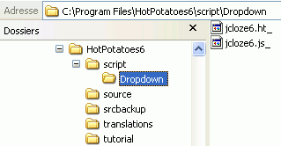
6. Lancez Jcloze puis ouvrez le fichier exo12.jcl.
7. Appuyez sur Shift+CTRL+Alt+S.
La fenêtre suivante s’ouvre :
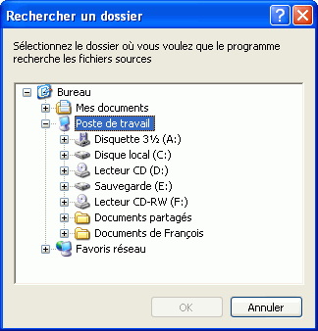 | 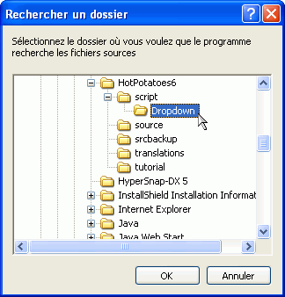
8. Dépliez l'arborescence de (C:) jusqu'à C:\Program Files\HotPotatoes\script\Dropdown puis cliquez sur OK.
9. Enregistrez votre exercice ; cliquez sur le bouton ; vérifiez le nom de fichier (exo12.htm) et le dossier dans lequel il est enregistré (exo_hotpot) puis cliquez sur le bouton Enregistrer. Cliquez sur le bouton Voir l'exercice dans mon navigateur pour afficher l’exercice dans le navigateur. Testez l’exercice.
10. Fermez le navigateur.
11. Si vous souhaitez revenir à la version initiale de l'exercice, procédez de la même manière ; dans Jcloze, appuyez sur Shift+Ctrl+Alt+T, sélectionnez le répertoire source (C:\Program Files\HotPotatoes\source) puis cliquez sur OK.
12. Enregistrez votre exercice ; cliquez sur le bouton ; vérifiez le nom de fichier (exo12.htm) et le dossier dans lequel il est enregistré (exo_hotpot) puis cliquez sur le bouton Enregistrer. Cliquez sur le bouton Voir l'exercice dans mon navigateur pour afficher l’exercice dans le navigateur. Testez l’exercice.
11. Fermez le navigateur.
12. Quittez JCloze.
Créer des exercices avec Jcross  (extension des fichiers .jcw)
JCross permet de créer des grilles de mots-croisés.
1. Lancez Hot Potatoes puis cliquez sur la patate JCross.

Présentation de la fenêtre :
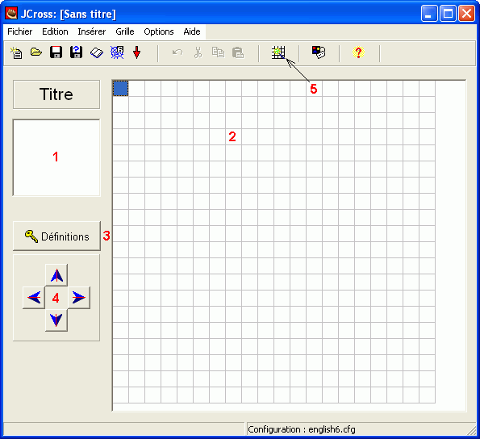
1. Zone de saisie du titre.
2. La grille permettant la saisie de chacune des lettres d'un mot.
3. Permet d'accéder à la fenêtre de saisie des définitions des mots.
4. Permet de déplacer votre grille de mots-croisés.
5. Le bouton permet de générer automatiquement une grille.

Exercice 13 : Création d'une grille de mots-croisés
La création d'une grille de mots-croisés se fait en deux étapes :
1ère étape : création de la grille
Pour ce faire vous avez deux options :
- Saisir chacune des lettres dans la grille manuellement ; dans ce cas, placez simplement le curseur dans la case où cous souhaitez insérer une lettre ;
- Utiliser le générateur de grille automatique ; dans ce cas cliquez sur l'icône (c'est cette option que nous utiliserons ici).
2. Saisissez un titre (Hot Potatoes).
3. Enregistrez Sous votre exercice dans le dossier exo_hotpot ; nommez-le exo13.
4. Cliquez sur le bouton afin de générer automatiquement une grille à partir d'une lite de mots.
Un nouvelle fenêtre s'ouvre alors :
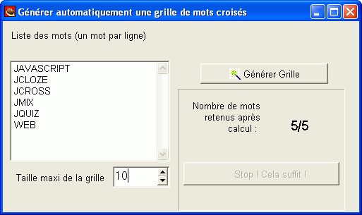
5. Saisissez chacun des mots sur une ligne séparée (reprendre les 6 mots de l'image ci-dessus).
6. Modifiez la Taille maxi de la grille (10 au lieu de 20).
7. Cliquez sur le bouton .
JCross génère automatiquement une grille :
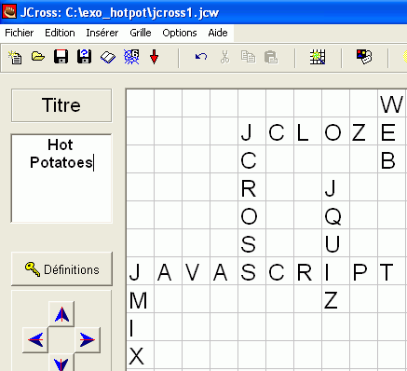
Une fois la grille préparée, il vous faut saisir les définitions.
2ème étape : saisie des définitions
8. Cliquez sur le bouton 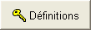
Une nouvelle fenêtre s'ouvre ; celle-ci est séparée en deux zones : une où il vous faut saisir les définitions pour les mots horizontaux, une pour les mots verticaux.
.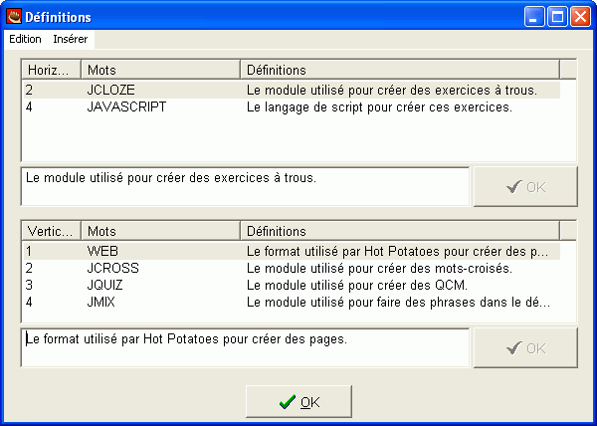
9. Sélectionnez le premier mot (Jcloze) puis entrez la définition dans la zone de saisie située à gauche du bouton 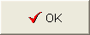 puis cliquez sur ce bouton.
Procédez de la même manière pour chacune des définitions puis validez (OK).
10. Modifiez l'interface utilisateur.
11. Enregistrez votre exercice ; cliquez sur le bouton ; nommez-le exo13 (dans exo_hotpot) puis cliquez sur le bouton Enregistrer. Cliquez sur le bouton Voir l'exercice dans mon navigateur pour afficher l’exercice dans le navigateur. Testez l’exercice.
12. Fermez le navigateur.
13. Quittez JCross.
Créer des exercices avec JMIX  (extension des fichiers .jmx)
JMix permet de créer des exercices où l'élève doit remettre dans l'ordre des segments de phrase proposés dans le désordre. Les exercices ne peuvent porter que sur quelques courts segments et non sur des paragraphes ou unités plus grandes.
1. Lancez Hot Potatoes puis cliquez sur la patate JMix.

Présentation de la fenêtre :
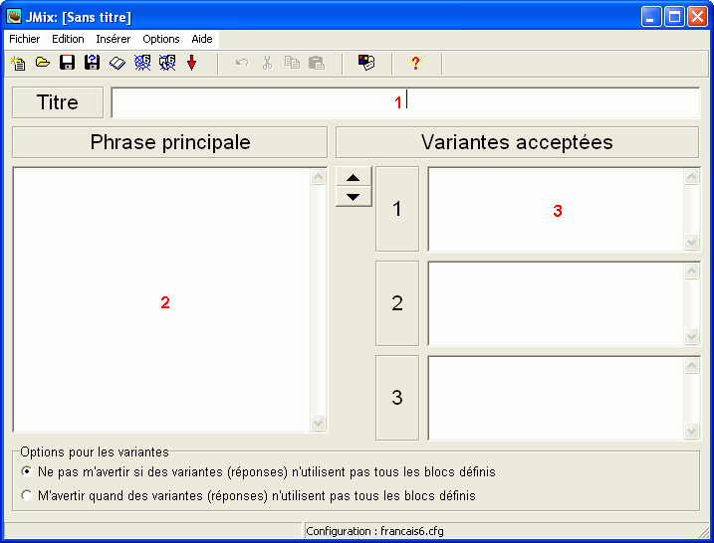
1. Le titre.
2. Zone de saisie de la phrase à reconstituer ; vous devez faire un retour à la ligne pour chaque élément (segment) de la phrase.
3. Si votre phrase peut être reconstituée de plusieurs manières, saisissez les dans les zone de droites.

Exercice 14 : Une phrase dans le désordre
2. Saisissez un titre (Hot Potatoes).
3. Enregistrez Sous votre exercice dans le dossier exo_hotpot ; nommez-le exo14.
4. Saisissez la Phrase principale suivante (le symbole  indique que vous devez faire un retour à la ligne) : Hot Potatoes  est  disponible  pour  Windows  et  Macintosh  .
5. Saisissez l'Autre phrase possible : Hot Potatoes est disponible pour Macintosh et Windows.
6. Enregistrez votre exercice ; cliquez sur le bouton ; nommez-le exo14.htm) (dans exo_hotpot) puis cliquez sur le bouton Enregistrer. Cliquez sur le bouton Voir l'exercice dans mon navigateur pour afficher l’exercice dans le navigateur. Testez l’exercice.
7. Fermez le navigateur puis quittez JCross.
Insérer des liens
Il est également possible d'insérer des liens vers d'autres pages Web ou encore vers d'autres types de fichiers (vous pouvez, par exemple, avoir tapé un support de cours avec un traitement de texte ou encore un diaporama et le proposer depuis votre exercice).
1. Lancez Hot Potatoes puis cliquez sur la patate JCloze.
2. Ouvrez le fichier exo3.jqz.
3. Placez le curseur de la souris à la fin du commentaire qui correspond à la (aux) réponse(s) fausse(s) ; tapez la balise html <br>.
Pour créer un lien, il faut cliquer à l'endroit où vous souhaitez que ce lien apparaisse, il est possible d'inclure des liens dans chacune des zones de saisie des générateurs d'exercices. L'insertion se fait via une boîte de dialogue que vous ferez apparaître ainsi :
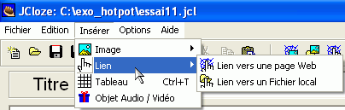
Deux options :
L'option Lien vers une page Web vous permet de faire un lien vers une page ou un fichier présent sur un site Web existant.
4. Choisissez Insérer\Lien\Lien vers une page Web ou cliquez sur le bouton .
La boîte de dialogue Insérer un lien s'ouvre :
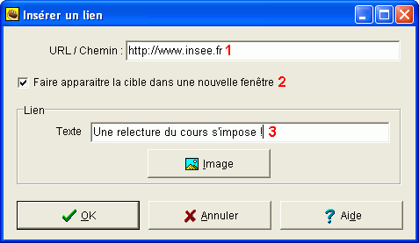
1. Zone de saisie de l'URL (adresse de la page Web).
2. Cochez cette option afin que l'élève conserve à l'écran l'exercice Hot Potatoes en cours.
3. Zone de saisie du message qui s'affichera dans le feedback.
5. Enregistrez votre exercice ; cliquez sur le bouton ; vérifiez le nom de fichier (exo3.htm) et le dossier dans lequel il est enregistré (exo_hotpot) puis cliquez sur le bouton Enregistrer. Cliquez sur le bouton Voir l'exercice dans mon navigateur pour afficher l’exercice dans le navigateur. Testez l’exercice.
6. Fermez le navigateur puis quittez JCloze.
L'option Lien vers un fichier local vous permet de faire un lien vers un fichier que vous avez déjà créé, que celui-ci soit un autre exercice, une page Web, un diaporama, un fichier produit avec votre traitement de texte etc.
1. Lancez Hot Potatoes puis cliquez sur la patate JCloze.
2. Ouvrez le fichier exo4.jqz.
3. Placez le curseur de la souris à la fin du commentaire qui correspond à la (aux) réponse(s) fausse(s) ; tapez la balise html <br>.
4. Choisissez Insérer\Lien\Lien vers un Fichier local ou cliquez sur le bouton .
Un message de confirmation s'affiche :
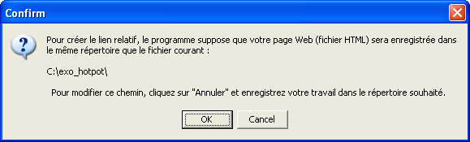
4. Cliquez sur OK.
5. Dans la boîte de dialogue Ouvrir sélectionnez le fichier formation_hotpot.doc.
6. Dans la boîte de dialogue Insérer un lien, vérifiez le chemin d'accès du fichier local, cochez l'option Faire apparaître la cible dans une nouvelle fenêtre et tapez le message qui servira de support au lien.
7. Enregistrez votre exercice ; cliquez sur le bouton ; vérifiez le nom de fichier (exo4.htm) et le dossier dans lequel il est enregistré (exo_hotpot) puis cliquez sur le bouton Enregistrer. Cliquez sur le bouton Voir l'exercice dans mon navigateur pour afficher l’exercice dans le navigateur. Testez l’exercice.
8. Fermez le navigateur puis quittez JCloze.

The Masher (Construction d'unités pédagogiques)
Le Masher diffère des autres programmes de la suite Hot Potatoes. Son objectif est de vous aider à construire des unités pédagogiques regroupant de nombreux exercices liés entre eux. Le Masher nécessite une licence d'utilisation différente de celle de Hot Potaoes. Vous ne pouvez l'obtenir qu'en achetant une licence commerciale de Hot Potatoes. Sans ce code d'enregistrement, vous ne pourrez construire que de petites unités, comportant peu d'exercices. Le Masher permet aussi de mettre en ligne des exercices Hot Potatoes sur le serveur www.hotpotatoes.net.
Le Masher comporte un fichier d'aide détaillé avec des instructions complètes. Pour voir ce fichier d'aide, lancez The Masher et appuyez sur la touche F1.
Liens utiles

Site officiel : http://web.uvic.ca/hrd/halfbaked/
Site des utilisateurs de Hot Potatoes
Page d'accueil : http://www.sequane.com/hp/articles.php?cat=tutoriels+Hot+Potatoes
Tutoriel de la version 6 en ligne :
http://www.sequane.com/hp/tutoriel6/tutorial.htm
Tutoriel de la version 6 au format pdf :
http://www.sequane.com/hp/downloads/guidehp6.pdf
Tutoriel auto extractible en français pour Windows. À décompresser dans le répertoire d'installation de Hot Potatoes :
tutorielfr.exe
Après décompression des fichiers, lancez Hot Potatoes puis cliquez sur Aide , vous accédez soit à l'aide en Anglais installée avec Hot Potatoes (Contenus de l'aide F1) soit au Tutoriel en français
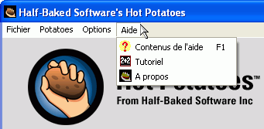
Bidouiller dans Hot Potatoes :
http://www.sequane.com/hp/howtos/hacking_hotpotsite.htm
Framasoft
Un site dédié au logiciel libre
http://www.framasoft.net/
Un tutoriel : http://www.framasoft.net/article1590.html
guidehp6.sxw (au format .sxw StarOffice)
http://www.framasoft.net/IMG/pdf/guidehp6.pdf (au format .pdf)
Une liste de liens utiles : http://www.framasoft.net/article676.html
Les moteurs de recherche
Google : Requête "Tutoriel Hot Potatoes"
Document réalisé avec StarOffice 6.0

